Schritt-für-Schritt-Anleitung: Sandguss eines Rohres mit Flanschen
Handformverfahren mit Kern · Werkstoff Reinzinn · Formstoff roter Ölsand
Die Schritte werden der Reihe nach abgearbeitet. Messwerte werden sofort in die Tabellen im Anhang des Versuchsskripts eingetragen. Schritte in Abschnitt F werden ausschließlich unter Aufsicht der Betreuer ausgeführt.
Sicherheit
- Geschlossene, feste Schuhe, lange Hose und Baumwollkleidung tragen; lange Haare zusammenbinden.
- Flüssiges Zinn verursacht schwere Verbrennungen. Den Gießbereich nur nach Freigabe durch die Betreuer betreten.
- Schmelze nie mit Wasser oder feuchten Gegenständen in Berührung bringen: Gefahr von Dampfexplosion und Metallspritzern.
- Gussteile, Tiegel und Werkzeug aus dem Gießbereich immer als heiß behandeln.

Schritt | Abbildung | Beschreibung
A Arbeitsplatz vorbereiten
1 | Bild folgt  Arbeitsplatz mit bereitgelegtem Werkzeug, Formkasten, Modell und Kernkasten | Alle Werkzeuge und Materialien am Formplatz bereitlegen: Formkasten (Ober- und Unterkasten), Aufstampfbrett, geteiltes Modell, Einguss- und Steigermodell, Kernkasten, Handstampfer, Sieb, Abstreichlineal, Formerlöffel, Luftspieß, Anschnittmesser, Blasebalg und Trennmittel Bezeichnung.  Schutzhandschuhe für die Formarbeit anziehen.
2 | Bild folgt  Sandkiste mit aufgelockertem Ölsand, Sieb daneben | Den Ölsand in der Sandkiste mit den Händen auflockern und Klumpen zerdrücken.  Eine Portion Sand durch das Sieb geben. Dieser feine Modellsand wird später direkt auf das Modell gestreut, der übrige Sand dient als Füllsand.
B Kern herstellen (Kernkasten)
3 | Bild folgt  Geöffneter Kernkasten, beide Hälften mit Trennmittel | Beide Hälften des Kernkastens von Sandresten reinigen, dünn mit Trennmittel versehen und zusammensetzen.
4 | Bild folgt  Sand wird in den Kernkasten gefüllt und verdichtet | Gesiebten Ölsand portionsweise in den Kernkasten füllen und jede Lage gleichmäßig verdichten.  Nicht zu viel auf einmal einfüllen, sonst bleibt der Kern innen locker und bricht beim Entnehmen.
5 | Bild folgt  Kernkasten bündig abgestrichen | Überstehenden Sand mit dem Abstreichlineal bündig abstreichen.
6 | Bild folgt  Kernkasten geöffnet, Kern liegt frei | Kernkasten vorsichtig öffnen und den Kern entnehmen. Den Kern dabei immer auf der ganzen Länge stützen.  Achtung: Der ungebackene Ölsandkern ist sehr bruchempfindlich. Nicht an einem Ende anfassen.
7 | Bild folgt  Kern auf der Waage, Messschieber am Kern | Kern auf einer ebenen Unterlage ablegen, wiegen (m_{K}) und Durchmesser d_{K} sowie Länge l_{K} messen. Werte in Tabelle 1 des Skripts eintragen.
C Unterkasten einformen
8 | Bild folgt  Modellhälfte mit der Teilfläche nach unten auf dem Aufstampfbrett, Unterkasten darübergesetzt | Die Modellhälfte mit den Passstiftbohrungen mit der ebenen Teilfläche nach unten mittig auf das Aufstampfbrett legen.  Den Unterkasten so darüber setzen, dass rundum Abstand zwischen Modell und Kastenwand bleibt. Die Führung muss nach dem Wenden zum Oberkasten passen Kennzeichnung der Kästen prüfen.
9 | Bild folgt  Modell mit Trennmittel, Modellsand darübergesiebt | Modell mit Trennmittel versehen.  Modellsand etwa 10 mm dick über das Modell sieben und mit den Fingern leicht an das Modell andrücken, damit die Kontur sauber abgeformt wird.
10 | 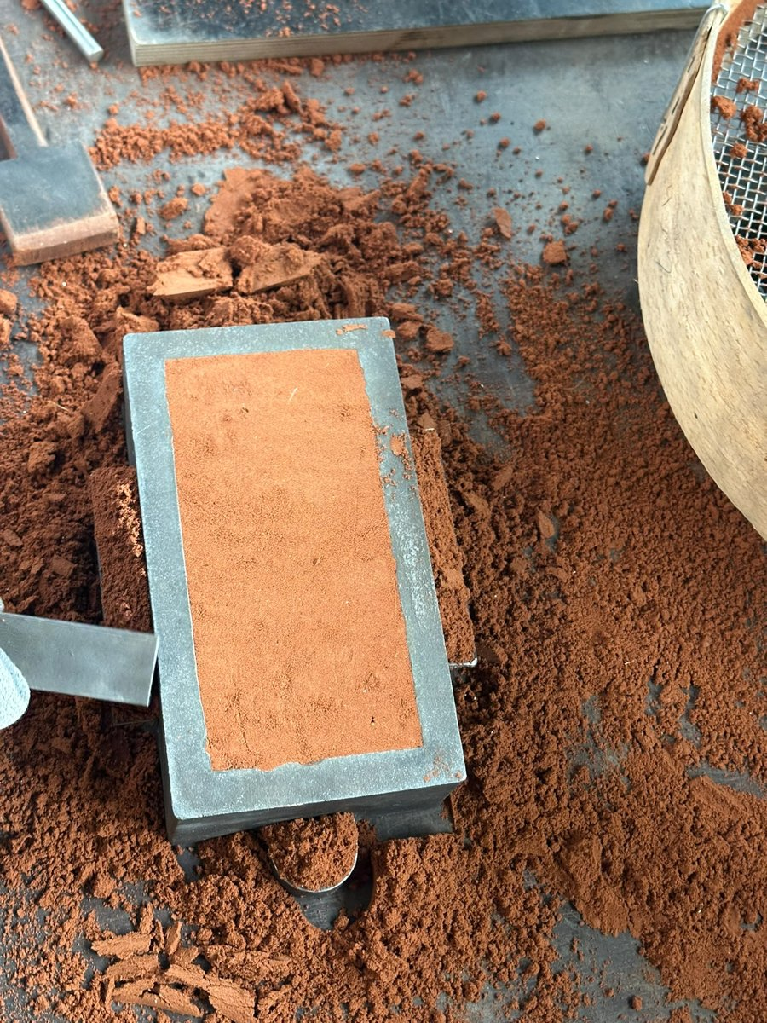 | Füllsand lagenweise einfüllen und mit dem Handstampfer verdichten: zuerst entlang der Kastenwand, dann die Fläche. Das Modell dabei nicht direkt mit dem Stampfer treffen.  So lange Sand nachfüllen und verdichten, bis der Kasten überfüllt ist.
11 | 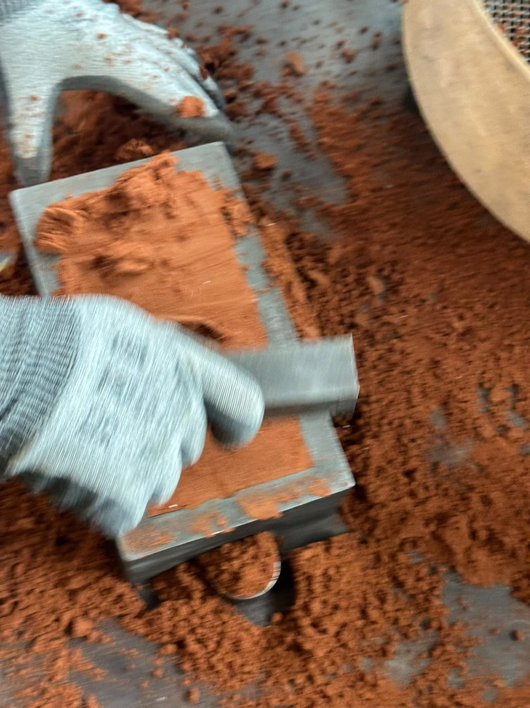 | Überstehenden Sand mit dem Abstreichlineal abstreichen. Das Lineal dabei flach auf den Kastenrand legen und in einer sägenden Bewegung über den Kasten ziehen.  Die Oberfläche muss eben und bündig mit dem Kastenrand sein, damit der Unterkasten nach dem Wenden gerade aufliegt.
12 | 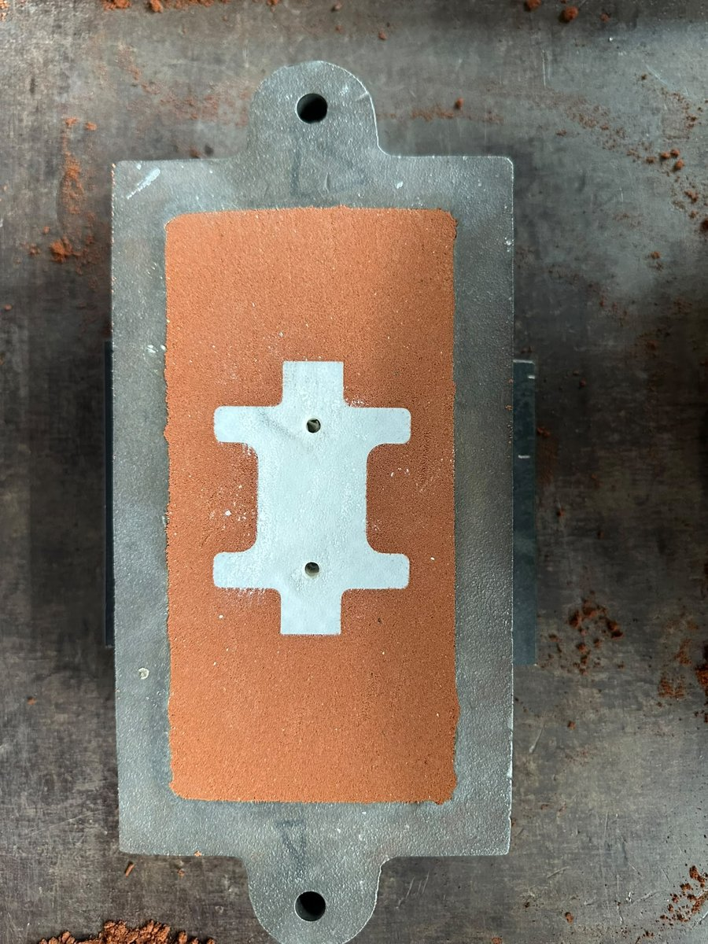 | Unterkasten zusammen mit dem Aufstampfbrett wenden und das Brett abnehmen. Die Modellhälfte liegt jetzt bündig in der Teilungsebene, die Passstiftbohrungen zeigen nach oben.  Die Teilungsebene mit dem Formerlöffel glätten. Lose Körner am Modellrand wegpusten.
D Oberkasten einformen
13 | Bild folgt  Zweite Modellhälfte aufgesetzt, Trennmittel auf der Teilungsebene | Die zweite Modellhälfte über die Passstifte auf die erste setzen.  Trennmittel dünn auf die gesamte Teilungsebene streuen, damit Ober- und Unterkasten später wieder sauber getrennt werden können. Trennmittel vom Modell abpinseln.
14 | Bild folgt  Oberkasten auf dem Unterkasten, Führung eingerastet | Oberkasten über die Führung auf den Unterkasten setzen. Er muss ohne Spiel und ohne Kippeln aufliegen.
15 | Bild folgt  Einguss- und Steigermodell im Oberkasten positioniert | Eingussmodell neben einem Flansch und Steigermodell auf dem anderen Flansch aufstellen (siehe Abbildung 1 im Skript) Positionen gemäß Zeichnung bestätigen.  Beide Modelle beim Einfüllen festhalten, damit sie nicht umfallen.
16 | Bild folgt  Oberkasten gefüllt und verdichtet, Einguss- und Steigermodell ragen heraus | Oberkasten wie den Unterkasten einformen (Schritte 9 und 10): Modellsand sieben und andrücken, Füllsand lagenweise einfüllen und verdichten.
17 | Bild folgt  Oberkasten abgestrichen | Überstehenden Sand wie in Schritt 11 abstreichen.
18 | Bild folgt  Luftspieß wird in den Oberkasten gestochen | Mit dem Luftspieß Anzahl Luftstiche über dem Modell setzen. Nur bis kurz über das Modell stechen, das Modell nicht treffen.  Über die Luftstiche entweichen beim Gießen Luft und Gase aus dem Formhohlraum.
19 | Bild folgt  Eingusstrichter angeschnitten, Einguss- und Steigermodell gezogen | Einguss- und Steigermodell unter leichtem Drehen senkrecht herausziehen.  Den Eingusstrichter mit dem Formerlöffel kegelförmig anschneiden und die Kanten andrücken, damit beim Gießen kein Sand abbricht.
E Form öffnen, Modell ziehen, Kern einlegen
20 | Bild folgt  Oberkasten wird senkrecht abgehoben | Oberkasten senkrecht abheben, ohne ihn seitlich zu verschieben.  Oberkasten wiegen (m_{OK}, Tabelle 1) und mit der Teilungsebene nach oben ablegen.
21 | Bild folgt  Modellhälfte wird aus dem Sand gezogen | Beide Modellhälften leicht rundum anklopfen, damit sie sich vom Sand lösen, und senkrecht herausheben Hilfsmittel, z. B. Ziehstift.  Beschädigte Kanten in der Form mit dem Formerlöffel vorsichtig ausbessern.
22 | Bild folgt  Lauf und Anschnitt vom Einguss zum Flansch geschnitten | Lauf und Anschnitt mit dem Anschnittmesser vom Eingusskanal zum Formhohlraum schneiden Lage und Querschnitt gemäß Zeichnung.
23 | Bild folgt  Blasebalg über dem Formhohlraum | Lose Sandkörner mit dem Blasebalg aus Formhohlraum, Lauf und Einguss entfernen. Sand, der in der Form bleibt, wird später als Sandeinschluss im Gussteil sichtbar.
24 | Bild folgt  Unterkasten steht am Gießplatz | Unterkasten zum Gießplatz tragen und auf einen ebenen, trockenen Untergrund stellen. Ab hier wird die Form nicht mehr bewegt.
25 | Bild folgt  Kern liegt in den Kernmarken des Unterkastens | Kern vorsichtig in die Kernmarken des Unterkastens legen.  Kontrollieren: Der Kern liegt fest und hat rundum den gleichen Abstand zur Formwand.
26 | Bild folgt  Oberkasten wird über die Führung zugelegt | Oberkasten über die Führung gerade und langsam auf den Unterkasten absenken, ohne Sand abzustreifen oder den Kern zu verschieben.
27 | Bild folgt  Beschwerungsgewichte auf dem Oberkasten, Einguss und Steiger frei | Beschwerungsmasse m_{Bes} aus V2 mit dem gewogenen Wert m_{OK} nachrechnen und auflegen.  Einguss und Steiger müssen frei bleiben. Die Gewichte gleichmäßig verteilen.
F Abgießen (nur unter Aufsicht der Betreuer)
28 | Bild folgt  Gießende Person mit vollständiger Schutzausrüstung | Die gießende Person legt die vollständige Schutzausrüstung an: Gesichtsschutz, Hitzeschutzhandschuhe und Schürze.  Alle anderen treten hinter die Markierung zurück Sicherheitsabstand.  Achtung: Kein Wasser und keine feuchten Gegenstände in die Nähe der Schmelze bringen.
29 | Bild folgt  Thermoelement in der Zinnschmelze, Anzeige des Messgeräts | Temperatur der Schmelze mit dem Thermoelement messen und T_{G} notieren (Richtwert ca. 280 °C). Die Oxidhaut (Krätze) mit dem Abstreifer von der Oberfläche abziehen.
30 | Bild folgt  Schmelze wird in den Eingusstrichter gegossen | Tiegel mit der Tiegelzange aufnehmen und die Schmelze zügig und ohne Unterbrechung in den Eingusstrichter gießen. Der Trichter soll dabei ständig gefüllt bleiben.  Gießen beenden, sobald Metall im Steiger sichtbar ansteigt.
31 | Bild folgt  Tiegel auf dem Abstellplatz, Form mit gefülltem Steiger | Tiegel auf dem vorgesehenen Abstellplatz absetzen. Beobachtungen notieren: Rauchentwicklung, Metallaustritt an der Teilungsebene, Anheben des Oberkastens.
G Auspacken, Putzen, Messen
32 | Bild folgt  Form kühlt ab, Uhr/Stoppuhr daneben | Form mindestens xx min abkühlen lassen. Die Zeit für die Gussfehler-Theorie nutzen.
33 | Bild folgt  Form wird über der Sandkiste ausgeleert | Beschwerungsgewichte abnehmen und die Form über der Sandkiste ausleeren.
34 | Bild folgt  Gussteil wird mit der Zange aus dem Sand genommen | Gussteil mit der Zange aus dem Sand nehmen und auf eine hitzebeständige Unterlage legen.  Achtung: Das Gussteil kann noch heiß sein. Nicht mit bloßen Händen anfassen.
35 | Bild folgt  Kernsand wird aus der Bohrung entfernt | Kernsand aus der Bohrung des Rohres entfernen. Den gesamten Sand in die Sandkiste zurückgeben und gemäß Anweisung aufbereiten.
36 | Bild folgt  Gussteil und abgetrenntes Gießsystem auf der Waage | Gießsystem (Einguss, Lauf, Steiger) vom Gussteil abtrennen Werkzeug. Gussteil (m_{G,ist}) und Gießsystem (m_{GS,ist}) einzeln wiegen und in Tabelle 2 eintragen.
37 | Bild folgt  Messschieber misst die Wanddicke am Rohrende | Wanddicke an beiden Rohrenden an je vier um 90° versetzten Stellen messen. Die Seite, die beim Gießen oben lag, vorher markieren. Gussteil von allen Seiten fotografieren.
38 | Bild folgt  Aufgeräumter Arbeitsplatz | Zinnreste und Gießsystem trocken als Kreislaufmaterial sammeln. Modell, Kernkasten und Werkzeug von Sand befreien und den Arbeitsplatz reinigen.

